12.04.2016 года

Тема: «Проект «Готовимся к итоговому сочинению»

http://fobr.ru/?event=proekt-gotovimsya-k-itogovomu-sochineniyu-7

Организатор сеанса: МБОУ «Спасская гимназия» (г.Спасск-Рязанский)

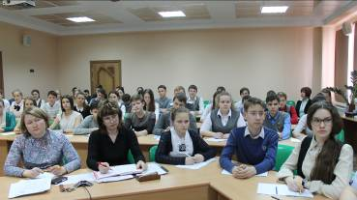 | 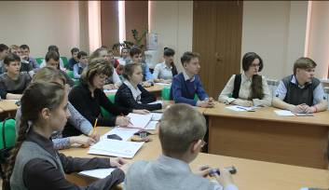
В 2015-16 учебном году учащиеся школ города Урюпинска принимали участие в практических занятиях по подготовке к итоговому сочинению, проводившихся учителями русского языка и литературы МБОУ «Спасской гимназии» (г.Спасск-Рязанский) в рамках регионального проекта «Готовимся к итоговому сочинению». Организаторами проекта были разработаны и проведены сеансы для учащихся 9-х, 10-х, 11-х классов.

12 апреля 2016 г. учащиеся 8А и 8б классов МАОУ «Лицей» стали участниками сеанса в рамках проекта «Готовимся к итоговому сочинению», на котором практически готовились к итоговой творческой работе по теме «Нужны ли в мире милосердие и сострадание?».

В течение года учащиеся образовательных организаций г.Урюпинска стали участниками всех сеансов проекта:

№ | Дата и время проведения | Тема сеанса | Ссылка
 | 22 сентября 2015 года  12.00-13.30 | Презентация проекта «Готовимся к итоговому сочинению» | http://fobr.ru/?event=proekt-gotovimsya-k-itogovomu-sochineniyu
 | 29 сентября 2015 года  12.00-13.30 | Продумывание композиции, работа над вступлением и заключительной частью | http://fobr.ru/?event=proekt-gotovimsya-k-itogovomu-sochineniyu-2
 | 20 октября 2015 года  12.00-13.30 | Мотив пути в русской литературе | http://fobr.ru/?event=proekt-gotovimsya-k-itogovomu-sochineniyu-3
 | 17 ноября 2015 года  12.00-13.30 | Любовью движется жизнь | http://fobr.ru/?event=proekt-gotovimsya-k-itogovomu-sochineniyu-4
 | 9 февраля 2016 года  12.00-13.30 | Нравственные уроки повести В.Распутина «Последний срок | http://fobr.ru/?event=proekt-gotovimsya-k-itogovomu-sochineniyu-5
 | 12 апреля 2016 года  12.00-13.30 | Нужны ли в мире милосердие и сострадание? | http://fobr.ru/?event=proekt-gotovimsya-k-itogovomu-sochineniyu-7

Участники сеанса дали высокую оценку организации и проведению данного проекта
http://fobr.ru/?event=proekt-gotovimsya-k-itogovomu-sochineniyu-7

